Documento de Plan de Pruebas sistema POLI BOOKING

Tabla de contenido

1 Integrantes 1

2 Planeación 1

2.1 Backend 1

2.1.1 Terminar Junits 1

2.1.2 Documentar métrica de coverage 1

2.1.3 Configurar servidor de integración continua (Travis CI) 2

2.1.4 Configuración de Análisis Estático de Código 2

2.1.5 SoapUI 2

2.1.6 Pruebas de carga y estrés 2

2.1.7 Pruebas Funcionales Automatizadas en base a los criterios de aceptación 2

2.1.8 Selenium IDE 2

2.1.9 Pruebas integración 3

2.1.10 Pruebas alfa y beta 3

# Integrantes

Antonio Paternina

Julián Castro

Jhojan Quintero

David Macias

# Planeación

## Backend

### Terminar Junits

Cada método de capa de controlador, servicio, y repositories.

50 escenarios

20 minutos por prueba

**Total = 1000 minutos = 16 horas**

### Documentar métrica de coverage

La meta será tener un coverage de 50%

### Configurar servidor de integración continua (Travis CI)

**Estimado: 3 horas**

### Configuración de Análisis Estático de Código

1. Configuración de herramienta FindBugs para generar reporte de defectos y/o vulnerabilidades.
2. Corregir defectos previos del siguiente reporte inicial:

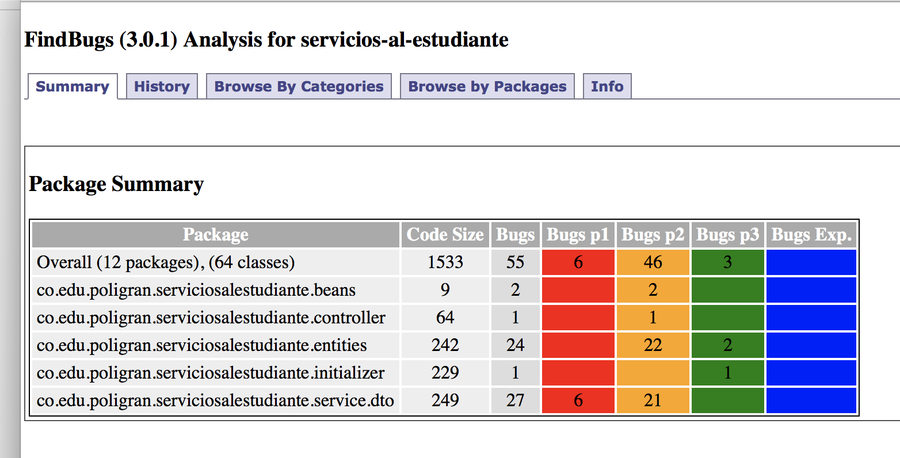

### SoapUI

20 servicios REST

20 minutos por prueba

**Total = 400 minutos = 7 horas**

### Pruebas de carga y estrés

Se deben configurar y ejecutar pruebas de carga y de concurrencia usando la herramienta JMeter (<http://jmeter.apache.org/)>.

Estimado: 4 horas

### Pruebas Funcionales Automatizadas en base a los criterios de aceptación

### Selenium IDE

Configurar los 30 casos de prueba descritos en <https://github.com/ISWPOLI/poli-booking/blob/master/documentacion/1.%20Requerimientos/Criterios%20de%20aceptaci%C3%B3n%20Poli-Booking.xlsx>

25 minutos

Total = 750 minutos = 12.5 horas

### Pruebas integración

### Pruebas alfa y beta

Reuniones con fecha por establecer con: director de facultad de ingeniería y con encargado de cada espacio.

**Estimado: 4 horas**